

**REPUBLIQUE TUNISIENNE**

**Ministère de l’Enseignement Supérieur**

**et de la Recherche Scientifique**

**Université de Gabès**



**التونسيـة**

**الجمهــورية**

**الـعـالـــــي**

**الـتـعـلـيـــــم**

**و**

**وزارة**

**الـبـحــث**

**الـعـلـمــــــي**

**جامعـــة**

**قابــــــس**

**بقابس**

**للمهندسين**

**الوطنية**

**المدرسة**



**ENIG**

**Département Génie des Communications et des réseaux**

# Rapport de Stage (Ouvrier)

# 

***Développement d’une application de gestion d’archives***

***LA POSTE TUNISIENNE***

***Elaboré par : Ibtissem Aloui***

***Encadré par : Mr. Abdelkader Langar***

***Période :*** *du…01……au …31….*

*Année Universitaire : 23.../24.*

## Remerciements

Je tiens à exprimer ma sincère gratitude envers M. Abdelkader Langar pour son encadrement exceptionnel tout au long de mon stage ouvrier.

Ses conseils avisés, son expertise et sa disponibilité ont été d'une grande valeur pour mon apprentissage.

Cette expérience m'a permis d'acquérir des compétences précieuses et de mieux comprendre le monde professionnel. Je remercie également toute l'équipe de l'entreprise pour son accueil chaleureux.

## Sommaire

Introduction Générale .............................................................................................................................1

Chapitre1 :Présentation de la poste tunisienne <<bureau Mareth >>.....................................................2 I. Introduction ......................................................................................................................................3

II. Organigramme de bureau poste Mareth......................................................................................... 4

Chapitre2: Les différents services ........................................................................................................... 5

* 1. Les services financiers............................................................................................................. 6
  2. Les services postaux................................................................................................................ 7
  3. Les services électroniques ...................................................................................................... 8

Chapitre2: Les taches effectuées : Développement d’une application de gestion d’archives .................9

1. Les langages utilisées ............................................................................................................10

2. Les logiciels ...........................................................................................................................11

3. Fonctionnalités et interfaces .................................................................................................12

Conclusion Générale ............................................................................................................................ 13

## Introduction Générale

Pendant un mois au sein de La Poste Tunisienne, sous la supervision de M. Abdelkader Langar, j'ai eu l'opportunité de développer une application de gestion d'archives. Ce stage m'a permis non seulement d'explorer le fonctionnement de La Poste, mais aussi de me familiariser avec les tâches essentielles accomplies au quotidien, tout en établissant des relations professionnelles positives avec les membres de l'équipe.

Cette expérience a été un tremplin pour ma compréhension du monde du travail et le développement de compétences clés, notamment un esprit de résolution de problèmes aiguisé. De plus, j'ai eu l'opportunité de bien interagir avec les citoyens, ce qui a enrichi ma compréhension des besoins de la communauté et a renforcé mon expérience globale.

Au fil de ce rapport, je vais partager non seulement les détails de mon stage, mais aussi les leçons apprises en matière de résolution de problèmes et comment ces compétences sont devenues un élément central de mon expérience, ainsi que les aspects positifs de ma communication avec les citoyens.

Haut du formulaire

**Chapitre1 : Présentation de la poste tunisienne <<bureau Mareth >>**

**I. Introduction :**

La poste tunisienne est une entreprise publique à caractère commercial . Elle est basée sur trois activités principales : service financier , postale et électronique .

**II. Organigramme de bureau poste Mareth  :**

**Figure 1**

**Chapitre2 : Les différents services**

**1. Les services financiers :**

La Poste tunisienne offre plusieurs services financiers qui présentent une composante de base de l'activité postale, par exemple: l'épargne, les mandats, les changes, les chèques, les cartes ...

**L'épargne**: Toute personne peut protéger ses argents dans un compte à la poste. On remarque plusieurs formes de l'épargne:

**L'épargne ordinaire**: Les comptes d'épargne sont ouverts d'un compte physique de nationalité tunisienne et aux étrangers en Tunisie. Il ne peut être ouverts qu'un seul compte d'épargne postal se ait par l'établissement d'une demande d'ouverture, puis le versement d'un montant de 10 D, avec justification de la résidence pour les étrangers. Il est soumis à chaque titulaire de compte d'épargne postal un livret sur lequel seront portées les opérations passé à ce compte.

**L'épargne Motmen** : La poste tunisienne vous propose un produit d'épargne «< Motmen >> permettant d'obtenir : Une rente mensuelle complément de retrait pouvant atteindre 2000 dinars et plus Un capital allant jusqu'à 200 000 dinars et plus.

**L'épargne Minha** : qui sert à garantit aux enfants à l'âge de 19 ans une bourse d'étude mensuelle allant de 75dt à 400dt et même plus. 1.1.2.

**Les mandats**: Le mandat postal est un moyen de transfert de fonds par le biais des services postaux.

On distingue deux types de mandats:

**Mandat de régime national:**

**Mandat minute** : Le mandat minute à un numéro secret se compose de 12 chiffres, ce numéro permet aux plusieurs individus d'envoyer ou recevoir une somme d'argent. Ce mandat ne peut être payé que dans les bureaux de la poste informatisé et cette opération ne se fait pas sans pièce d'identité.

**Mandat organisme** : Ce service est destiné aux titulaires de mandat de la caisse nationale de sécurité sociale (CNSS) ainsi que les mandats émis par la caisse nationale de retrait et de prévoyance ( CNRPS ) et aux étudiants pour obtenir une bourse ou un pré universitaire .

**Mandat ordinaire** : C'est un titre délivré à une personne appelé expéditeur qui obtenir une bourse ou un pré universitaire dépose des fonds et les transmissions à une autre appelée qui se présentera l'encaissement au guichet d'un bureau de poste.

**Mandat de régime international:**

**Mandat électronique EUROGIRO**: cette application informatique reçoit électroniquement les mandats des pays étrangers via le réseau EUROGIRO.

**WESTERN UNION**: ce service permet aux Tunisiens résidents à l'étranger d'envoyer à leurs familles et proches en Tunisie, des sommes d'argents d'une maniéré quasi-instantané,

**Mandat électronique IFS IMO**: c'est un mandat d'origine international. Elle est rapide de payer au délai qui ne dépasse pas un jour.

**Les chèques postaux** : Le compte courant postal (CCP) est un service financier de l'activité postale. Le titulaire d'un compte courant postale dispose de son avoir au moyen de deux formules suivantes :

**Le chèque postal**: c'est un instrument du compte courant postal. C'est l'ordre donné par le titulaire d'un compte courant postal de prélever sur ce compte une certaine somme à son profit un autre du tiers.

**2.Les services postaux :**

La poste tunisienne offre aux citoyens une satisfaction aux besoins postale tel que :

Les timbres , la poste aux lettres , les colis postaux et le rapide poste .

**3.Les services électroniques :**

La Poste Tunisienne offre un bouquet de produits novateurs soutenir la dynamique du commerce électronique et des services en ligne comme :

**E-DINAR ELECTRONIQUE :**

Il s'agit d'une monnaie électronique simple, entièrement sécurisée, permettant à son porteur d'effectuer des micro-paiements sur Internet où et quand il le désire, jour et nuit, 7 jours sur : www.e-dinar.poste.tn

**MailPost :**

est le service de la Poste Tunisienne qui offre à tout citoyen une adresse électronique sécurisée, personnalisée et liée à l'adresse physique. Bien plus qu'un service de messagerie électronique, M@ilPost est une plateforme de services de communication innovante. [www.mailpost.in](http://www.mailpost.in)

**CCPNET :**

Une gamme complète de services en ligne vous permettant de gère quotidiennement vos comptes CCP et Epargne. Avec CCPNET, vous bénéficiez de services hautement sécurisés, simples et rapides. : [www.ccpnet.poste.in](http://www.ccpnet.poste.in)

**FATOURANET :**

Un service de consultation et de payement de vos factures en ligne : Eau, Téléphone, Electricité, [www.fatouranet.poste.tn](http://www.fatouranet.poste.tn)

**MANDAT E-DINAR :**

Ce service vous permet d'envoyer un mandat d'un montant ne dépassant pas 250 DT et à concurrence de l'avoir disponible au niveau de votre compte virtuel e-dinar.www.e-shop.poste tn

**SUIVI DE VOS ENVOIS RAPID-POSTE :**

La Poste Tunisienne met à votre disposition un système de suivi électronique de vos envois confiés à Rapid-Poste. Vous pouvez obtenir à tout moment les informations utiles sur votre envoi.

**Chapitre2: Les taches effectuées : Développement d’une application de gestion d’archives**

**1.Les langages utilisées :**

**Visual Basic .NET (VB.NET)** est un langage de programmation développé par Microsoft. Il appartient à la famille des langages .NET et est largement utilisé pour le développement d'applications Windows, d'applications web, et d'autres types de logiciels. VB.NET est apprécié pour sa syntaxe simple et compréhensible, ce qui en fait un choix populaire pour les débutants en programmation. Il est intégré à l'environnement de développement intégré (IDE) Visual Studio de Microsoft, ce qui facilite la création d'applications interactives et puissantes pour une variété de plateformes.

**2.Les logiciels :**

**Visual Studio** est un environnement de développement très utilisé créé par Microsoft. C'est un outil essentiel pour les programmeurs, offrant des fonctionnalités telles que l'édition de code, le débogage et la gestion de projets pour faciliter la création de logiciels, d'applications web et mobiles.

**3. fonctionnalités et interfaces  :**

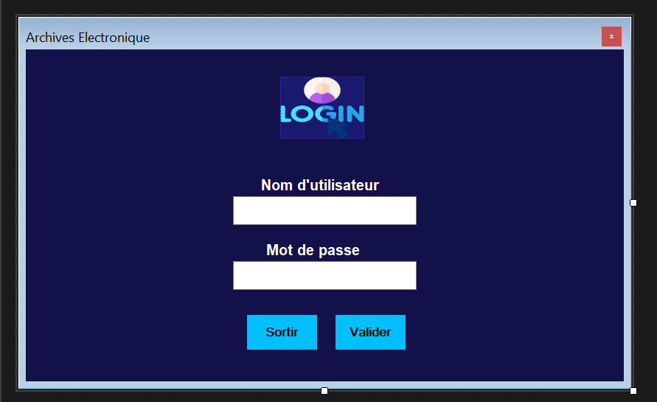

**Figure 2 : Authentification**

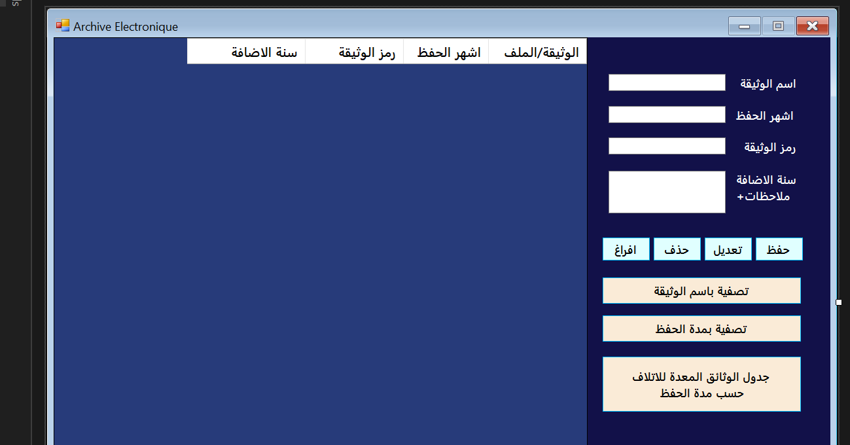

**Figure 3 : Structure de l'application avant fonctionnement**

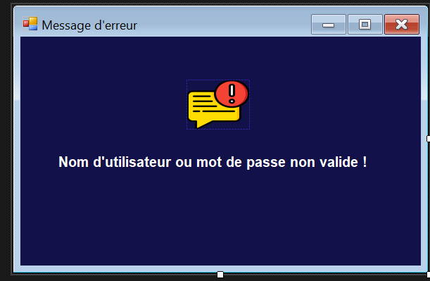

**Figure 4 : Message d'erreur sous forme de boite de dialogue**

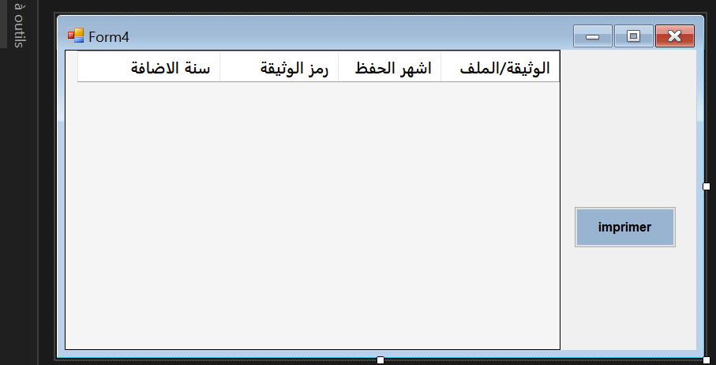

**Figure 5: Document à imprimer**

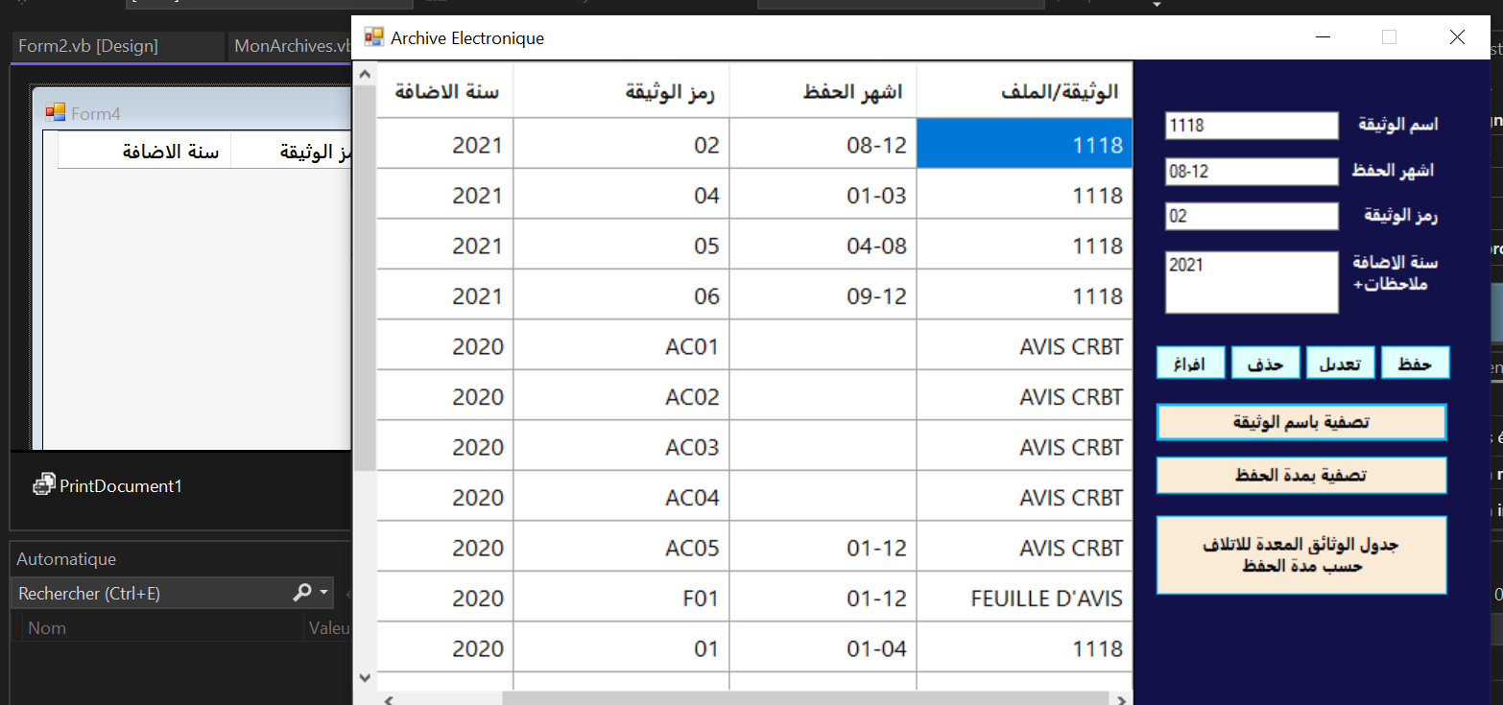

**Figure 6 : Application après insertion des données d'archives**

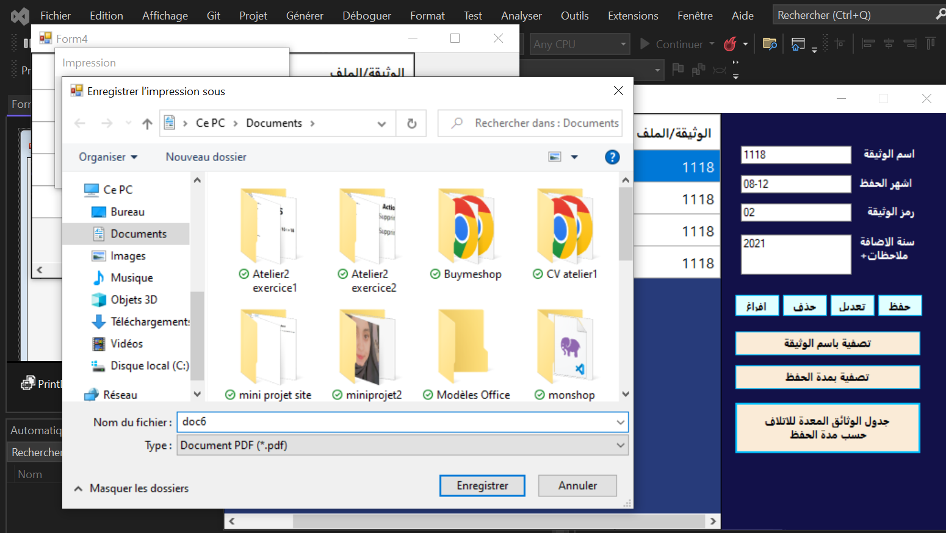

**Figure 7 : fonctionnement de l'application**

Figure : Document imprimé

**Conclusion Générale**

En résumé, ce stage à La Poste Tunisienne supervisé par Mr. Abdelkader Langar a été une opportunité précieuse pour moi en tant qu'étudiant ingénieur.

J'ai pu appliquer mes compétences techniques, contribuer à une application de gestion d'archives et développer des compétences en résolution de problèmes.

Mes interactions avec les citoyens ont également renforcé ma compréhension des besoins de la communauté. Cette expérience a été formatrice et m'a préparé à relever des défis futurs avec confiance. Je tiens à remercier chaleureusement M. Abdelkader Langar et toute l'équipe de La Poste Tunisienne pour leur soutien et leur mentorat précieux.